Лабораторна робота 5.

Тема: **Полімеразна ланцюгова реакція**

**Завдання 1.**

Заповніть пропуски у наступних твердженнях:

А. Один із способів створення ________ ДНК полягає в обробці донорської ДНК ________в умовах, коли відбувається лише часткове розщеплення.

Б. Фрагменти, що отримані, з’єднують з ДНК ______ за допомогою _____ і, за можливістю, упаковують в підготовлені головки _______ часточок.

В. Фрагмент Кленова ______ E. coli приєднує ______ до зростаючого ланцюга, внаслідок цього створюється безінтронна ______ ДНК, так звана, кДНК.

Г. Два синтетичних олігонуклеотидних _________, довжиною приблизно 20 нуклеотидів, комплементарні ділянкам ДНК з протилежних ланцюгів, що _________послідовність-мішень, яку розмножують; їх 3’-гідроксильні кінці після ______ з ДНК повинні бути орієнтовані назустріч один одному;

Д. Перший етап ПЛР полягає у ___________ зразка ДНК витримуванням його при температурі 95ºC протягом як найменш 1 хв.

Е. В першому циклі після _______ДНК і зв’язування із нею ______ ДНКполімераза створює дволанцюгові структури, в яких батьківські ланцюги ДНК поєднані із знов синтезованими ___________ ланцюгами різної довжини;

Є. Використовуючи комплементарні до цих ділянок олігомери –_______, запускають ___________ (процес збільшення копій гену).

Ж. Якщо нуклеотидні послідовності ____ і ДНК-мішені _______, то відбувається їх спарування (тобто ________).

З. Якщо ген, що розшукується, кодує продукт, без якого клітинагосподаря не здатна рости на _______ середовищі, то бібліотеку можна створювати методом ________ _______ _______.

**Завдання 2.**

Заданий наступний режим работы ДНК-амплифікатора для здійснення ПЛР. Які процеси відбуватимуться на кожному етапі? Скласти та замалювати схему:

1. Td = 95oC 1 хв

2. 25–30 циклів:

**Td** = 95oC, 10 с

**Ta** = 50–65oC, 30 с

**Te** = 72 oC, 1 хв

3. T = 72oC, 1 хв

4. T = 4oC.

**Завдання 3.**

Праймери - синтетичні олігонуклеотиди, що складаються з 16-30 нуклеотидів. Вони комплементарні ділянкам ДНК, між якими знаходиться послідовність - мішень. Праймер (англ. Primer) є обов'язковим компонентом («затравкою»), необхідним для роботи ДНК-полімерази: до його 3'-ОН кінця фермент приєднує нуклеотиди, комплементарні матриці. Який з цих праймерів дозволить копіювати таку одноланцюгову ДНК? Відповідь обґрунтуйте.

5‘-ATGCCTGCAATTTCGATCGGCTATGCAGGTC-3’

1. 5’-ATGCC 2) 3’-TACGG 3) 3’-CTGGA 4) 5’-GACCT 5) 5’-GGCAT?

Завдання 3.

Праймер до 5'-кінця гена називають прямим (forward, For), до 3'-кінця гена - зворотним або зустрічним (reverse, Rev).

У базах даних нуклеотидних послідовностей приведений тільки один ланцюг ДНК - той, що транскрибується у вигляді мРНК. По ньому підбирають прямий праймер, тобто той праймер, від якого буде рости саме цей ланцюг. Зворотний праймер підбирають для комплементарного ланцюга, але також в напрямку 5 '→ 3'.

Потрібно підібрати праймери (прямий і зворотній) для ампліфікації гена НАДН-дегідрогенази гадюки звичайної (*Vipera berus*) і скласти режим ПЛР (температура та тривалість стадій).



**Ген НАДН-дегідрогенази гадюки звичайної *Vipera berus***

**1 tcccatatcc tgaattacaa tcaccattag cattttcatg accaccacct taattaccat**

**61 aacaacacac tgactcatag catgaacatg tctggaaatc aatactttat ctataatccc**

**121 agttatctct aaaactaatc acccccgggc gacagaagca acaacaaaat acttcctcac**

**181 acaaacccta gcctccatca ccatcctatc tataacaaca ctaaatgcac ttaatacctc**

**241 caactgagag attaacctaa caacagaatc aacaacaata aaaattatta ccctagcact**

**301 aataataaaa atagctgcag caccattcca cttttgatta ccagaagtag cgcaaggcgc**

**361 cacaacacta actgccctaa ccatccttac ctgacaaaaa attgcccccc tcgccatcct**

**421 attagccacc cataacaaca caaaccttac aatcctaagc tcatcagcta tcctatctgt**

**481 cttagtcggt ggccttggag gcctcaatca aactcaacta cgaaaactaa tagctttttc**

**541 atcaatcgct cacactggct gaatcttagc tactattact ctagccccaa atatttcaac**

**601 ccttaccttc ataatctata caataaccac aatacccatc tttcttattc tcaacctttc**

**661 atcgtcagca acaattaaag acataggaac tttatgaacc acttctccct actttataat**

**721 aaccatactt ctaaccatct tatccctcac agggctgccc ccacttacag ggtttatacc**

**781 aaaatgactt atcctaaata aaatagttac cttcaacata accctagaag ccaccctaat**

**841 ggccatatcc tcccttccaa gcctgtacct ttatatacgc ctaacatata ccatagccat**

**901 aactatccca ccccacccct cacttatacc gataaaatga cgaacaaccc ataaaaacaa**

**961 cactatctta cccctcactc tatcaacaat aataattctt ctctgcc**

Інформація для використання:

1. Правила підбору праймерів:

-Розмір праймера повинен складати 16-25 (30) нуклеотидів.

- СG-склад повинен лежати в межах 50-60%.

- Різниця в температурі відпалу обох праймерів - не більше 6оС.

- Праймери не повинні бути само- і взаємо- комплементарними.

*2.* Розрахунок температури відпалу праймера:

**Tа = [(A+T)2°C]+[(G+C)4°C]** (якщо довжина ≤ 20 основ)

**Tа = 22+1,46 ([2(G+C)]+(A+T)]** (якщо довжина складає 20–30 основ)

3. Вважається, що швидкість добудовування ДНК Taq-полімеразою при ПЛР становить 1000 нуклеотидів за хвилину.

**Завдання 5.**

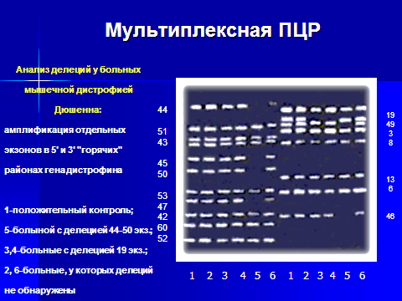 На рисунку наведені результати ампліфікації окремих екзонів (вказані їх номери) гена дистрофіна. Відомо що делеції окремих екзонів призводять до розвитку м’язової дистрофії Дюшена. Проаналізувати результати ПЛР у осіб №2-6 ( №1 – контроль, здорова людина) та визначити молекулярно-генетичну причину захворювання.

**Завдання 6.**

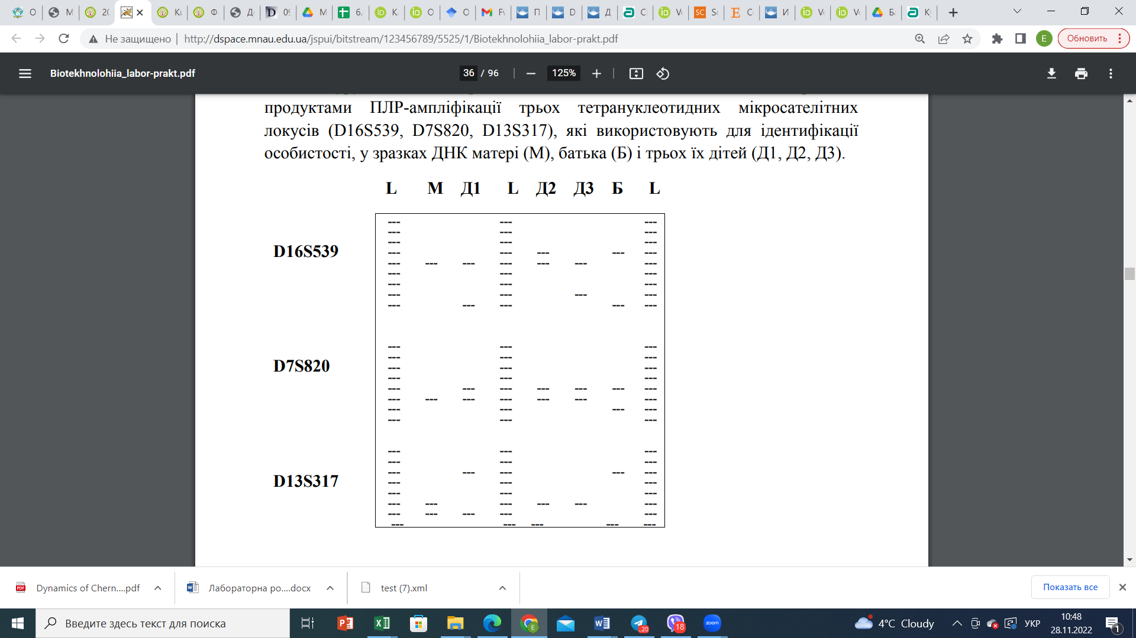Надана електрофореграма, що отримана при забарвленні сріблом 4%- го денатуруючого поліакриламідного гелю, на який нанесено проби з продуктами ПЛР-ампліфікації трьох тетрануклеотидних мікросателітних локусів (D16S539, D7S820, D13S317), які використовують для ідентифікації особистості, у зразках ДНК матері (М), батька (Б) і трьох їх дітей (Д1, Д2, Д3).